**Русский язык**

*(задания можно использовать при систематизации знаний*

*в 10-м классе)*

**Рабочий лист** (для учителя) **(45 минут)**

**Экспозиция «Время первых»**

*Экспозиционная зона* *«Мирный атом»*

1. Познакомьтесь с названием экспозиционной зоны и выполните задания.
   1. Прочитайте фрагмент этимологической справки:

*______________ – др.-греч.* ***ἄτομος*** *«не-резомый, неделимый»; из* ***ἀν- (ἀ-)*** *«без», «не» +* ***τομή*** *«разрезание, сечение».*

Вставьте пропущенное слово. Соотнесите полученную информацию с известным вам определением загаданного термина. Подберите используемые в современном русском языке слова, имеющие этимологически тождественную приставку. Какое этимологически однокоренное слово из области биологии и медицины имеет др.-греч. приставку ***ἀνα-* [ана]**,соответствующую русской приставке ***раз-***?

|  |  |
| --- | --- |
| **Определение** |  |
| **Слова с этимологической приставкой *ἀν- (ἀ-)*** |  |
| **Однокоренное слово**  **с приставкой *ἀνα*** |  |

*Ответ*

*Пропущенное слово – «атом».*

|  |  |
| --- | --- |
| **Определение** | ***Атом*** *– частица вещества микроскопических размеров и массы, наименьшая часть химического элемента, являющаяся носителем его химических свойств.* |
| **Слова с этимологической приставкой *ἀν- (ἀ-)*** | ***А****симметрия (несимметричность),* ***а****теизм (безбожие),* ***а****моральный (без морали),* ***а****логичный (нелогичный) и пр.* |
| **Однокоренное слово**  **с приставкой *ἀνα*** | ***Анатомия*** *(от греч.* ***ἀνα-*** *«вновь; сверху» +* ***τέμνω*** *«режу, рублю, рассекаю»)* |

*Этимологический анализ слова позволяет выявить содержательное ядро термина – «то, что далее не делится».*

* 1. Попробуйте доказать, что исторически устоявшееся название анализируемого нами понятия противоречит современным представлениям о его сущности.

*Ответ*

*До конца XIX века атом считался неделимой частицей вещества, поэтому выбор слова для обозначения понятия казался закономерным. Однако с развитием науки физики установили, что атом делится на ряд более мелких частиц. Выражения «разложение атома» или «атомный распад» сегодня никого не удивляют. Язык же закрепил название, отражающее первичное представление об атоме.*

* 1. Найдите русский эквивалент слова ***peaceful***. Укажите вариант ответа, в котором лексическое значение наиболее приближено к значению загаданного слова в контексте.

1. Не склонный к вражде, ссорам. Наполненный дружеским согласием.
2. Не военный. Основанный на соблюдении мира.
3. Связанный с разрешением спора, тяжбы без суда, мирным путём.
4. Чуждый волнений, спокойный, тихий.

*Ответ*

*Загаданное слово –* ***мирный****. В сочетании «мирный атом» оно обладает значением, в большей степени приближенным ко второму варианту.*

1. Внимательно рассмотрите художественную инсталляцию «Навстречу мечте» (арка) и выполните задания.
   1. Обложки какого журнала используются в оформлении арки? Определите функцию пунктуационного знака в названии.

*Ответ*

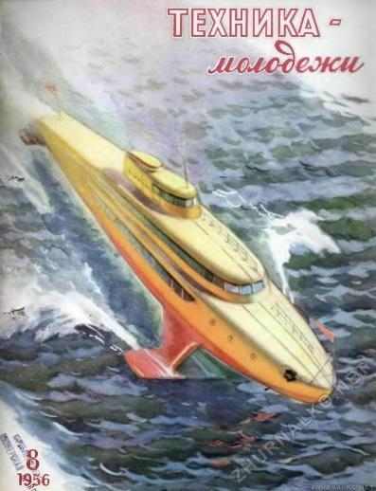

И т. д.

*Ответ*

*Журнал* ***«Техника – молодёжи****». В подобных случаях тире ставится с целью интонационного разделения расчленённых заголовков, имеющих структуру «сущ. – сущ. в Д. п.». Глагол в таких конструкциях отсутствует. Нередко указанным способом оформляются лозунги.*

* 1. Найдите два плаката, текстовая часть которых составлена по такому же принципу. Докажите, что в одном из случаев оформитель допустил ошибку.

*Ответ*



*Плакаты*

***«Достижения науки –***

***производству!»***

*и* ***«Атом – миру»***

*В рассматриваемых конструкциях ставится тире. Это* ***пунктуационный******знак*** *в виде длинной горизонтальной черты, отделяемый от стоящих рядом слов пробелами. В оформлении названия плаката «Атом – миру» используется дефис, представляющий собой небуквенный* ***орфографический******знак*** *в виде маленькой чёрточки без пробелов.*

1. Познакомьтесь с медиапрограммой «Советские фильмы о будущем» (3 мин.) и выполните задания.
   1. Название какого фильма в языке-первоисточнике звучит как *Per aspera ad astra*? По каким признакам вы это определили? Вспомните слова, в которых используется тот же корень, что и в латинском слове ***astra***.

*Ответ*

*Из предложенного перечня («Небо зовёт», «Планета бурь», «Туманность Андромеды», «Солярис», «Москва – Кассиопея», «Большое космическое путешествие», «Через тернии к звёздам», «Петля Ориона», «Лунная радуга», «Гостья из будущего», «Семь стихий», «Кин-дза-дза!») подходит название фильма* ***«Через тернии к звёздам»****. В том случае, если перевод латинского изречения неизвестен, соответствие можно установить по косвенным признакам:*

1. *четыре слова в составе выражения;*
2. *два из них, вероятнее всего, являются служебными частями речи;*
3. *тот же корень, что и в слове* ***astra****, встречается в словах «астронавт», «астрология», «астрономия», «астрофизика», «астрофотометрия», «астра» (название цветка, похожего на звезду) и т. д.*
   1. Как в лингвистике называются выражения, подобные *Per aspera ad astra*? Дайте толкование этому латинскому изречению. Составьте предложение, в котором бы использовался его русский аналог.

*Ответ*

*Подобные устойчивые выражения называются* ***фразеологизмами*** *(сохраняющие постоянный лексический состав и воспроизводимые выражения являются одним из видов фразеологизмов).*

*«Через тернии к звёздам» – через трудности к триумфу. Значение: на пути к мечте нередко приходится преодолевать препятствия.*

*Экспозиционная зона* *«Подводные лодки» (работа с текстом)*

1. Найдите в зале экспонат, соответствующий изображению, и выполните задания.

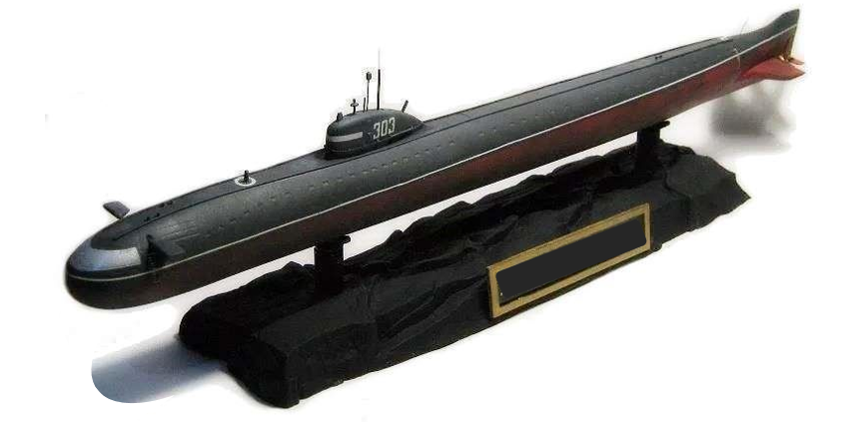

* 1. Восстановите текст, пользуясь любыми доступными материалами, размещёнными в экспозиционной зоне. После выполнения задания вы можете проверить правильность ответов, прослушав аудиозапись (2 мин.).

*Первая советская атомная подводная лодка ____________, получившая позднее имя _________________________________________, была спущена на воду в обстановке строжайшей секретности в 1957 (****прописью****: _____________________________________________________________) году. В её _________________ отсек были загружены снаряды с ядерными боеголовками, но главным оружием стала сама лодка, способная месяцами не всплывать на поверхность, что казалось революционным в то время.*

*Лодку строили ____ лет, создавая её с нуля в специально подготовленном цехе в городе Северодвинске. Главным новшеством был атомный реактор, но далеко не все, кто участвовал в проекте, знали о том, что лодка способна работать на атомной энергии. Инженеры для конспирации называли реактор «кристаллизатором».*

*Тайну хранили все участники. Первый командир лодки Лев Жильцов несколько лет скрывал от родных, что работает над подбором команды для новой подводной лодки. Чертежи нельзя было выносить из специального помещения даже в цех, где строился корпус. При спуске на воду узнаваемую выступающую рубку подводной лодки замаскировали парусиной.*

*Интерьер _______ тоже был новаторским — конструкторы впервые постарались сделать лодку удобной, ведь морякам предстояло проводить внутри по несколько месяцев подряд. Мебель для лодки создавалась по специальному заказу: например, длинный стол в кают-компании был сделан из лимонного дерева, и при необходимости его можно было использовать как операционный. Там же, в кают-компании, разместили неслыханную для подводников более старшего поколения роскошь — холодильник. Из развлечений на лодке был киноаппарат и проигрыватель пластинок.*

*В 1962 (****прописью****: ___________________________________________) году лодка впервые в истории российского флота всплыла в районе Северного полюса. Подводники вышли на поверхность и даже сыграли в футбол на льду.*

*Подлодка _________ долгие годы символизировала превосходство СССР в атомной гонке на океанской глубине, а конструкция стала основой для разработки следующих поколений атомных подводных лодок.*

*Ответ*

*Первая советская атомная подводная лодка* ***К-3****, получившая позднее имя* ***«Ленинский комсомол»****, была спущена на воду в обстановке строжайшей секретности в 1957 (****тысяча девятьсот пятьдесят седьмом****) году. В её* ***торпедный*** *отсек были загружены снаряды с ядерными боеголовками, но главным оружием стала сама лодка, способная месяцами не всплывать на поверхность, что казалось революционным в то время.*

*Лодку строили* ***пять*** *лет, создавая её с нуля в специально подготовленном цехе в городе Северодвинске. Главным новшеством был атомный реактор, но далеко не все, кто участвовал в проекте, знали о том, что лодка способна работать на атомной энергии. Инженеры для конспирации называли реактор «кристаллизатором».*

*Тайну хранили все участники. Первый командир лодки Лев Жильцов несколько лет скрывал от родных, что работает над подбором команды для новой подводной лодки. Чертежи нельзя было выносить из специального помещения даже в цех, где строился корпус. При спуске на воду узнаваемую выступающую рубку подводной лодки замаскировали парусиной.*

*Интерьер* ***К-3*** *тоже был новаторским — конструкторы впервые постарались сделать лодку удобной, ведь морякам предстояло проводить внутри по несколько месяцев подряд. Мебель для лодки создавалась по специальному заказу: например, длинный стол в кают-компании был сделан из лимонного дерева, и при необходимости его можно было использовать как операционный. Там же, в кают-компании, разместили неслыханную для подводников более старшего поколения роскошь — холодильник. Из развлечений на лодке был киноаппарат и проигрыватель пластинок.*

*В 1962 (****тысяча девятьсот шестьдесят втором****) году лодка впервые в истории российского флота всплыла в районе Северного полюса. Подводники вышли на поверхность и даже сыграли в футбол на льду.*

*Подлодка* ***К-3*** *долгие годы символизировала превосходство СССР в атомной гонке на океанской глубине, а конструкция стала основой для разработки следующих поколений атомных подводных лодок.*

Комментарии к ответам:

1. Названия подводной лодки восстанавливаются из подписей к иллюстрациям и макету.
2. Название отсека можно установить, опираясь на схему отсеков и содержание текста.
3. Время строительства (5 лет) вычисляется по дате начала (1952 г. обозначен в вводном тексте экспозиции) и дате окончания (1957 г. указан в анализируемом тексте).
   1. Озаглавьте текст и представьте название в трёх вариантах.

|  |  |
| --- | --- |
| **Название, сформулированное в виде вопроса** |  |
| **Название, построенное на основе противопоставления** |  |
| **Название, представляющее собой фразеологизм // имеющее в составе устойчивое сочетание** |  |

*Ответ*

*Задание не предусматривает однозначных ответов и носит творческий характер.*

* 1. Если бы анализируемый вами текст был загружен в специальную программу по созданию облака тегов, как это облако могло бы выглядеть? Учтите, что важность каждого элемента может подчёркиваться цветом или размером шрифта.

Пример:





Здесь может быть ваше облако тегов

*Ответ*

*Задание не предусматривает однозначного решения и носит творческий характер.*

* 1. Блиц-вопросы по тексту.

1. Из первого абзаца выпишите слово, суффикс которого имеет как грамматическое, так и лексическое значение (чрезмерная степень проявления признака).
2. Из второго и четвёртого абзацев выпишите два слова, которые вне контекста допускают двоякое написание.
3. Из третьего абзаца выпишите два рядом стоящих слова, которые имеют грамматическое значение «признак по действию другого предмета» и «признак по действию предмета».
4. В четвертом абзаце найдите слово, этимологический корень которого имеет значение «внутри». Запишите русский эквивалент (синоним) загаданного слова.
5. Из второго и четвёртого абзацев текста выпишите два слова, которые в просторечии и профессиональной лексике могут иметь окончание **-а**, хотя это противоречит литературной норме.
6. Из четвёртого абзаца выпишите слово, которое имеет фонетический омоним (омофон) со значением «период плавания или военных операций флота».
7. Из пятого абзаца выпишите слово, правописание корня которого регулируется приставкой.
8. Из четвёртого абзаца выпишите слово, значение которого влияет на постановку знаков препинания в предложении.
9. Напишите словосочетание, от которого образовалось одно из слов, использованных в шестом абзаце.

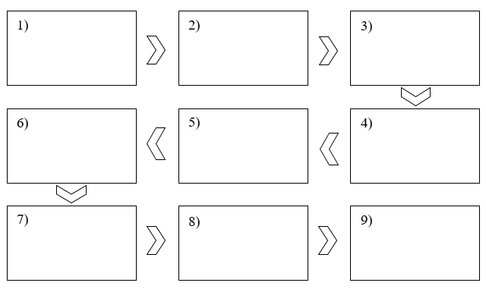

*Ответы*



*строжайший*

*(с) нуля // (с) ноля*

*(по) несколько // (по) нескольку*

*узнаваемая*

*выступающая*







*обстановка //*

*оформление //*

*и т. п.*

*инженеры,*

*конструкторы*

*компания*







*сыграть*

*как*

*подводная лодка*



* 1. Посетите макет рубки атомной подводной лодки, о которой идёт речь в тексте. Познакомьтесь с интерактивной программой одной из пяти VR-станций. Затем представьте себя в роли Льва Жильцова и заполните страницу личного дневника. Для этого необходимо:

1. вспомнить, в чём заключаются особенности жанра (в том числе особенности оформления и выбора функционального стиля);
2. определить те детали из текста или материалов экспозиции, которые лягут в основу дневниковой заметки;
3. заполнить лист шаблона.



*Ответ*

*Задание не предусматривает однозначного решения и носит творческий характер.*

* 1. Пользуясь текстом и материалами экспозиционной зоны, разработайте инфографику (шаблон инфографики) «Первая советская атомная подводная лодка». В качестве примера вы можете использовать инфографику «Стражи подводных глубин», опубликованную в журнале «Завод» АО «ПО «Севмаш»: <https://sevmash.ru/download/zavod5.pdf>.

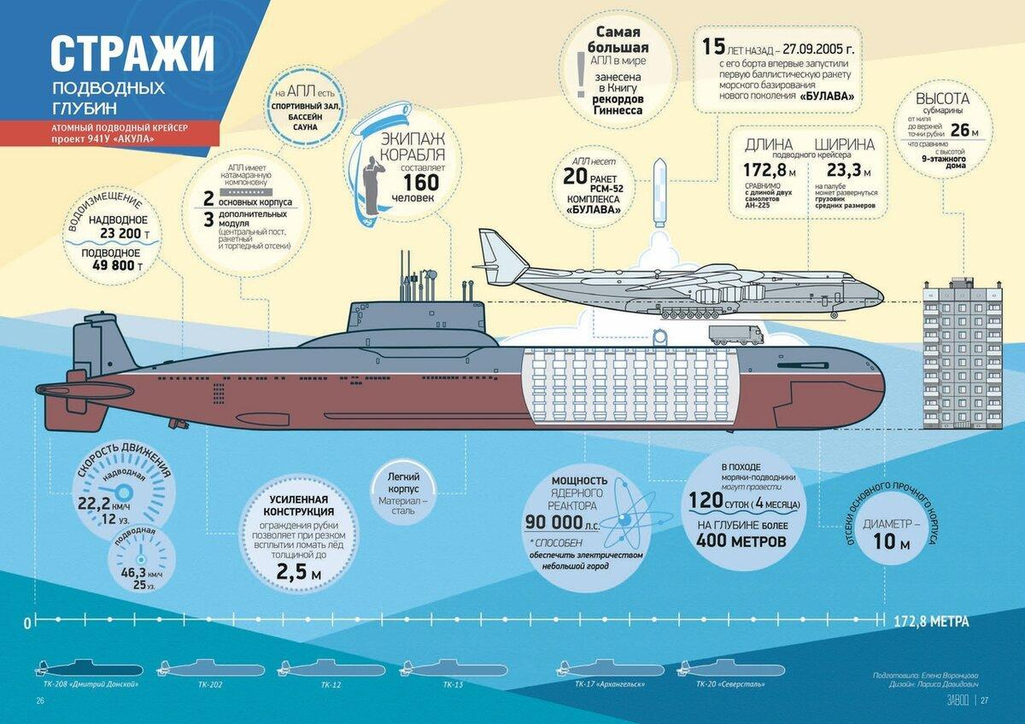

*Ответ*

*Задание не предусматривает однозначного решения и носит творческий характер.*

**Дополнительные задания**

*(используются при условии досрочного выполнения основных заданий, вместо них или в качестве материалов для самостоятельной работы)*

*Экспозиционная зона «Техническая библиотека»*

1. Познакомьтесь с технической библиотекой «Атомариума». Представьте, что вам предстоит выступить на научной конференции. Выберите тему своего доклада, опираясь на материалы научно-популярных журналов, учебников и книг, представленных в библиотеке.
2. Сформулируйте название доклада.
3. Определите тезисы выступления.
4. Оформите список литературы в соответствии с ГОСТ 7.0.100–2018 (5–6 источников).
5. Придумайте теги, по которым ваш доклад (статью) будет легко найти в электронном научном издании.
6. Придумайте теги, которыми вы сопроводите пост в социальной сети о вашем выступлении на научной конференции. Будут ли данные теги отличаться от предыдущих?

*Ответ*

*Задание не предусматривает однозначного решения и зависит от выбора обучающимся текстовых материалов.*

*Экспозиционная зона «Первый токамак»*

1. Познакомьтесь с материалами экспозиционной зоны «Первый токамак» и выполните задания.
   1. Прочитайте текст на информационной панели. Можете ли вы, опираясь на полученные сведения, объяснить, что такое ***токамак***? Можете ли вы предположить, какова природа этого слова?

*Ответ*

*Токамак – это аппарат для управления хаотичным процессом термоядерного синтеза (реакции объединения лёгких атомных ядер).*

*Ответ на второй вопрос в тексте не представлен. Допускаются варианты ответов, основанные на дополнительных знаниях обучающихся.*

* 1. Прослушайте аудиозапись (3 мин.) и найдите ответ на вопрос, как расшифровывается слово ***токамак***.

*Ответ*

*Тороидальная камера с магнитными катушками.*

* 1. Определите способ образования этого термина. Приведите аналогичные примеры.

*Ответ*

*Речь идёт об аббревиации:* ***то****роидальная* ***ка****мера с* ***ма****гнитными* ***к****атушками. Похожим образом появились слова «лавсан» («****Ла****боратория* ***в****ысокомолекулярных* ***с****оединений* ***А****кадемии* ***Н****аук»), «спецназ» («****спец****иальное* ***наз****начение»), завуч («****зав****едующий* ***у****чебной* ***ч****астью»), «айпод» (****I****nternet* ***Pod****), КамАЗ («****Кам****ский* ***а****втомобильный* ***з****авод») и т. д.*

*Экспозиционная зона «Инсталляции в шарах»*

1. Рассмотрите экспонаты внутри шара, посвящённого научной фантастике.
   1. Название какой книги построено с помощью приёма игры слов – в результате намеренного разрушения устойчивого сочетания? Придумайте несколько примеров (слоганов/названий), когда фразеологизм приобретает новое интересное значение благодаря замене одного из компонентов.

*Ответ*

*Книга К. Булычёва «Сто лет тому вперёд». В основе названия лежит устойчивое наречное сочетание «тому назад». Замена компонента «назад» на «вперёд» отражает идею перемещения во времени.*

* 1. Первоначально эта повесть должна была называться «Седьмое небо» или «Наблюдатель». Потом было выбрано заглавие, ставшее крылатым. О какой книге идёт речь?

*Ответ*

*Книга А. и Б. Стругацких «Трудно быть богом»*

* 1. Выпишите название книги, в котором одно из слов является причастием. Объясните правописание суффикса. Чем интересно другое слово с точки зрения орфографии?

*Ответ*

*Книга Н. Мухановой «Пылающие бездны». В действительном причастии* ***пылающие*** *пишется суффикс* ***-ющ-****, поскольку глагол, от которого образовано слово, относится к I спряжению. В слове* ***бездна*** *обнаруживается непроизносимый согласный, наличие которого можно доказать, подобрав однокоренное слово: без****д****онный.*